АДМИНИСТРАЦИЯ ЛЕБЕДЕВСКОГО СЕЛЬСОВЕТА

ПОСТАНОВЛЕНИЕ

29.06.2015 д.Лебедевка № 24-П

Об утратившим силу
постановление от 06.10.2014года
№ 54 –П «О создании межведомственной
комиссии по признанию помещения жилым
помещением, жилого помещения
непригодным для проживания
и многоквартирного дома аварийным
и подлежащим сносу или реконструкции
в муниципальном жилищном фонде
и частного жилого помещения пригодным
(непригодным ) для проживания
на территории Лебедевского сельсовета»

Рассмотрев Протест Прокурора Каратузского района № 7/3-03-2015 от 24.06.2015 года на Постановление администрации Лебедевского сельсовета Каратузского района от 06.10.2014 года № 54-П «О создании межведомственной комиссии по признанию помещения жилым помещением, жилого помещения непригодным для проживания и многоквартирного дома аварийным и подлежащим сносу или реконструкции в муниципальном жилищном фонде и частного жилого помещения пригодным (непригодным ) для проживания на территории Лебедевского сельсовета» ПОСТАНОВЛЯЮ :
1.Признать Постановление № 54 -П от 06.10.2014 года утратившим силу.
2.Постановление вступает в силу со дня подписания.

Глава Администрации
Лебедевского сельсовета Т.В.Сорокина

ЛЕБЕДЕВСКИЙ СЕЛЬСКИЙ СОВЕТ ДЕПУТАТОВ
Каратузского района Красноярского края

РЕШЕНИЕ

18.06.2015 д. Лебедевка № 61-12

О назначении даты выборов в органы местного самоуправления
муниципального образования «Лебедевский сельсовет»

Руководствуясь статьями 10 Федерального Закона «Об основных гарантиях избирательных прав и права на участие в референдуме граждан Российской Федерации» от 12.06.2002г. №67-ФЗ,статьей 3 Закона Красноярского края « О выборах в органы местного самоуправления в Красноярском крае» от 02.10.2003г. № 8-1411, статьей 14 Устава муниципального образования «Лебедевский сельсовет»,Лебедевский сельский Совет депутатов РЕШИЛ:
1.Назначить выборы депутатов Лебедевского сельского Совета депутатов третьего созыва и главы муниципального образования «Лебедевский сельсовет» на 13 сентября2015 года.
2.Решение вступает в силу не ранее дня, следующего за днем его официального опубликования в газете «Лебедевский вестник».

Глава муниципального образования
«Лебедевский сельсовет» Т.В.Сорокина

ЛЕБЕДЕВСКИЙ СЕЛЬСКИЙ СОВЕТ ДЕПУТАТОВ

РЕШЕНИЕ

18.06.2015 д. Лебедевка № 61-13

О внесении изменений и дополнений в решение Лебедевского сельского Совета депутатов № 60-07 от14.04.2015 года «Об утверждении схемы избирательных округов»

Рассмотрев Протест Прокурора Каратузского района на решение Лебедевского сельского Совета депутатов № 60-07 от 14.04.2015 года «Об утверждении схемы избирательных округов»
Лебедевский сельский Совет депутатов РЕШИЛ:
1. Внести изменения и дополнения в решение Лебедевского сельского Совета депутатов № 60-07 от 14.04.2015 года «Об утверждении схемы избирательных округов» дополнив решение приложением № 2, отобразив графическое изображение схемы избирательного округа.
2.Настоящее решение вступает в силу в день, следующий за днем его официального опубликования в газете «Лебедевский вестник».

Председатель сельского Совета депутатов Т.В.Сорокина

Приложение к решению
№ 61- 13 от 18.06.2015 г

ГРАФИЧЕСКОЕ ИЗОБРАЖЕНИЕ СХЕМЫ ИЗБИРАТЕЛЬНОГО ОКРУГА

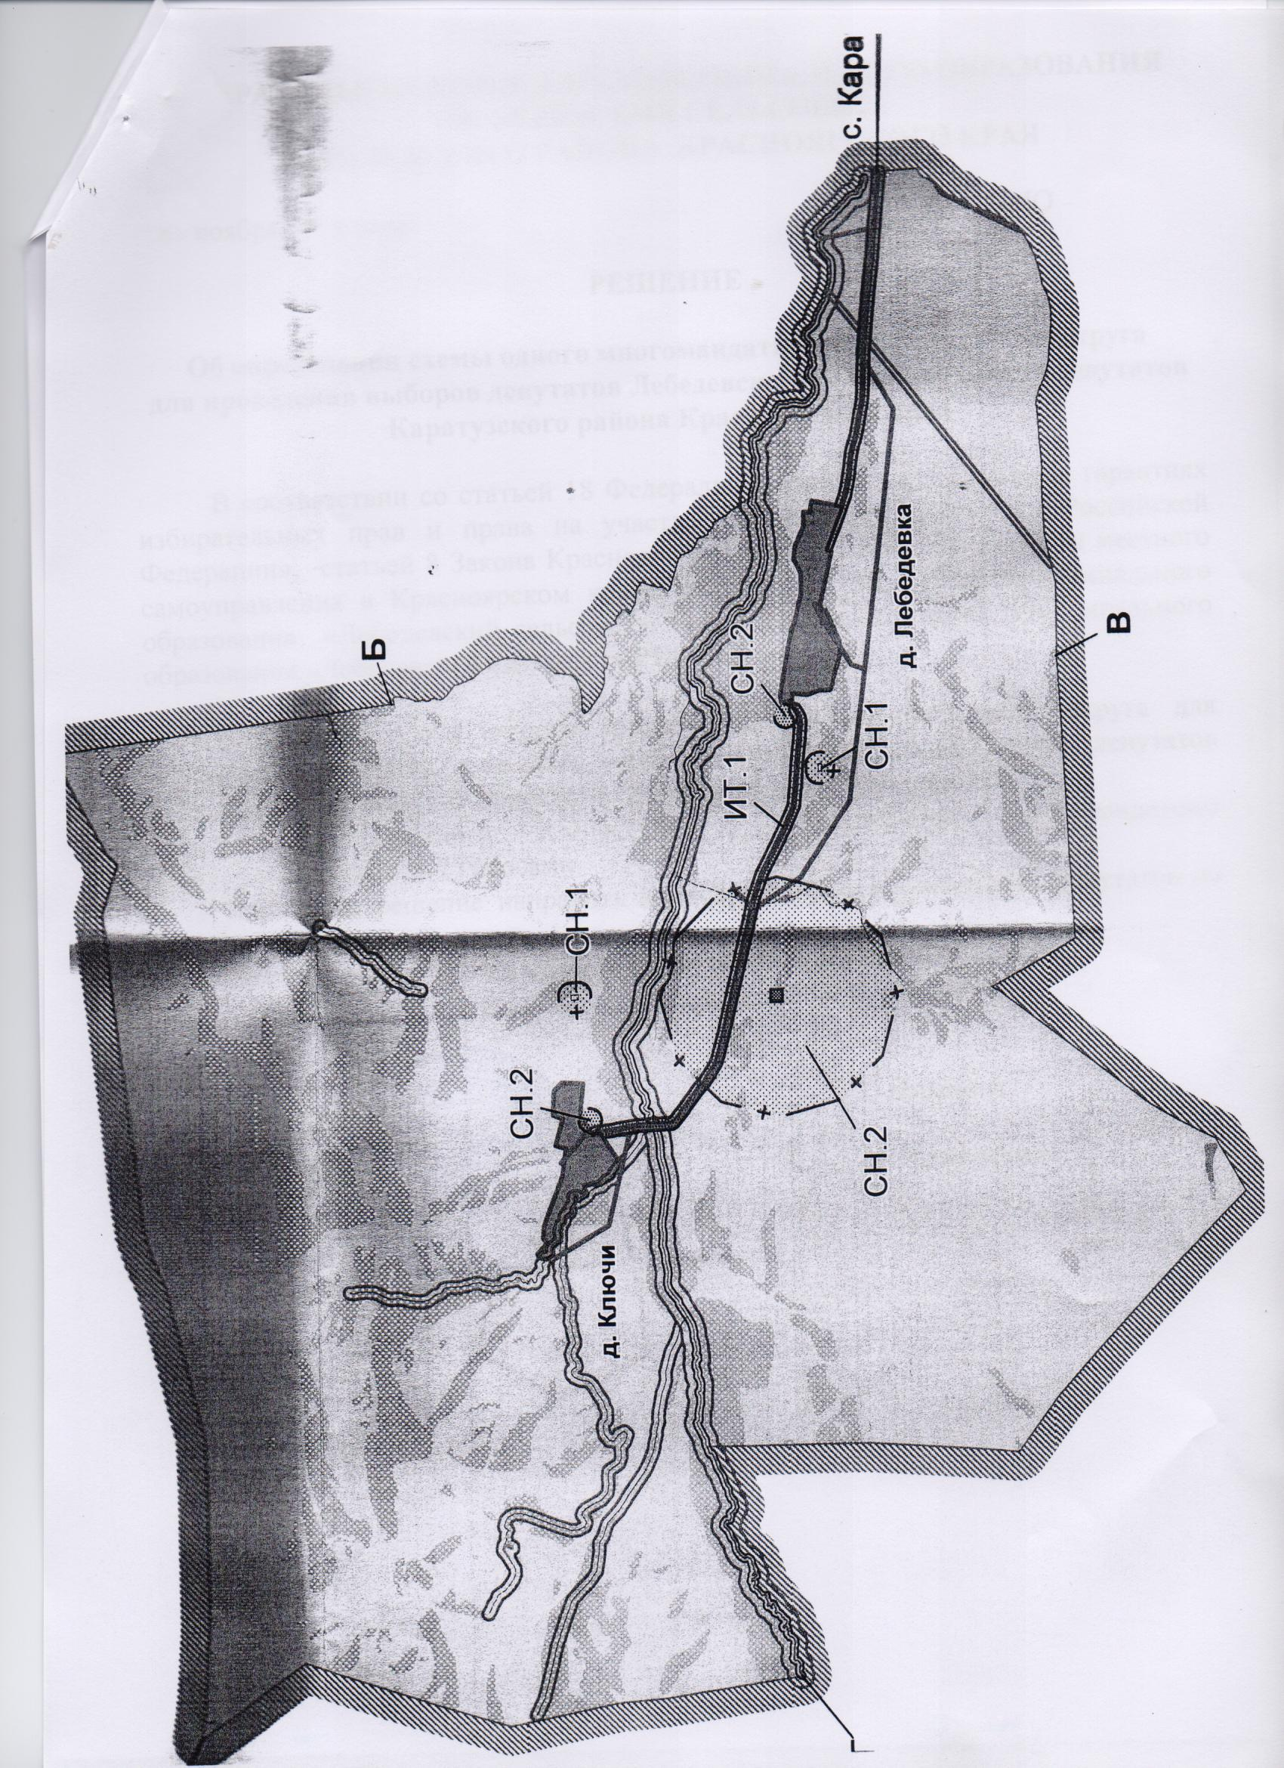

ЛЕБЕДЕВСКИЙ СЕЛЬСКИЙ СОВЕТ ДЕПУТАТОВ

РЕШЕНИЕ

18.06.2015 д.Лебедевка № 61-14

О досрочном прекращении полномочий
членов избирательной комиссии
муниципального образования
«Лебедевский сельсовет»

Руководствуясь подпунктом «а»пункта 6, пунктом 11 статьи 29 Федерального закона «Об основных гарантиях избирательных прав и права на участие в референдуме граждан Российской Федерации» от 12.06.2002 г № 67-ФЗ , Лебедевский сельский Совет депутатов РЕШИЛ:

1. Прекратить досрочно полномочия члена избирательной комиссии муниципального образования «Лебедевский сельсовет» с правом решающего голоса Барановой Татьяны Владимировны.
2. Прекратить досрочно полномочия члена избирательной комиссии муниципального образования «Лебедевский сельсовет» с правом решающего голоса Гунько Натальи Владимировны.

2.Настоящее решение вступает в силу в день, следующий за днем его официального опубликования в газете «Лебедевский вестник».

Глава сельсовета,
Председатель сельского Совета Т.В.Сорокина
депутатов

